^{Los que esta pasando ya}
^{Un mensaje tomado de}
http://www.uclm.es/profesorado/ricardo/MonografiasNNTT/
Sandraweb/Mis%20Webs/nuevas_tecnolog%C3%ADas__magisterio4.htm



Hace referencia a los últimos desarrollos tecnológicos y sus aplicaciones (programas, procesos y aplicaciones). Las nuevas tecnologías se centran en los procesos de comunicación y las agrupamos en tres áreas: la informática, el vídeo y la telecomunicación, con interrelaciones y desarrollos a más de un área.

Existe una confusión: No hay que identificar las nuevas tecnologías con la informática por la presencia de microprocesadores en casi todos los nuevos aparatos y por la función que tiene ésta en la sociedad actual. Hacen referencia también al desarrollo tecnológico en el diseño de procesos, programas y aplicaciones.

DESARROLLO BASE EN INFORMÁTICA.

El gran salto de la informática lo supuso el desarrollo de microchips. El primer ordenador (1946) ocupaba una gran sala, hoy una calculadora científica de bolsillo es más potente que ese ordenador.
La memoria de un ordenador se mide en bytes. Cada vez se pueden fabricar ordenadores más pequeños, más potentes y que consumen menos. Un cambio espectacular se produce con los sistemas ópticos de almacenamiento de información ( CD-ROM) y se investigan otros nuevos.
Los avances en los diseños de sistemas operativos y la programación correspondiente (software) también adquieren gran importancia. El sistema operativo de un ordenador consiste en las instrucciones que hace funcionar los circuitos que lo forman de acuerdo al usuario.
El desarrollo de sistemas de inteligencia artificial y lenguajes de antes permitirán un importante cambio en el planteamiento y diseño de programas educativos. Un aspecto relevante es la comunicación con el ordenador mediante el lenguaje natural.

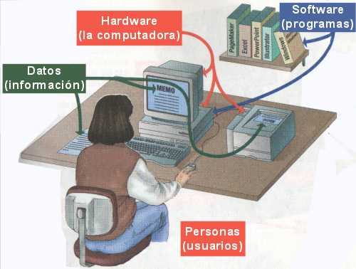

^{DESARROLLO BASE VÍDEO.}

En el campo de la imagen electrónica se han producido los avances más espectaculares.

El vídeo ha irrumpido en la sociedad actual a través de la mejora de procesos: la grabación de la imagen en una cinta magnética a través de unos cabezales se ha modificado la velocidad, los materiales... también se han mejorado los circuitos que tratan la señal y otros aspectos. La miniaturización ha supuesto el gran cambio que ha permitido introducir el vídeo en las familias y en el centro escolar.

^{Hay tres cambios importantes:}

sustitución de tubos de vacío en T.V. por pantallas planas.

tratamiento digital de la imagen.

formato de imagen electrónica de alta definición.

Las dos primeras ya son casi una realidad. En un futuro próximo se integrará en todos los medios audiovisuales en lo que podríamos llamar la imagen electrónica.

Un desarrollo más a tener en cuenta son los cambios en los sistemas de registros. Es previsible un futuro basado en el disco óptico digital.

3. DESARROLLO BASE EN TELECOMUNICACIÓN.

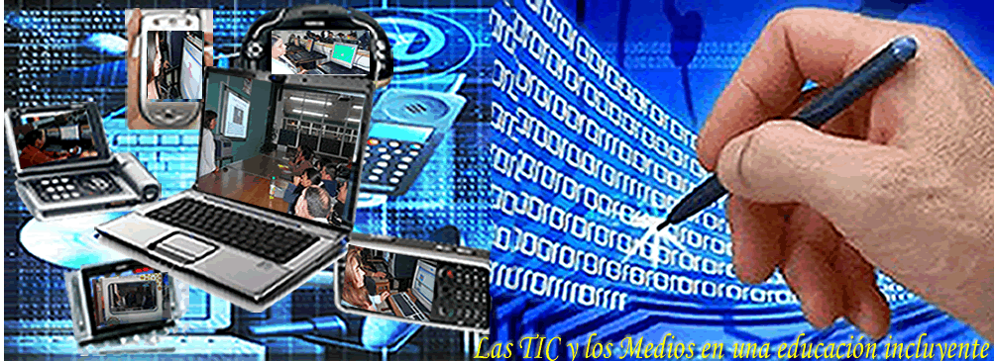

Los dos grandes desarrollos en el campo de la comunicación son los satélites y el cable de fibra óptica.

Los satélites están siendo utilizados desde hace tiempo. Los cables ópticos sustituyen a los metálicos que transmitían señales eléctricas. Transmiten impulsos luminosos, aumenta la cantidad de información por transmitir y disminuyen las pérdidas.

El cable ha permitido desarrollos educativos a través del vídeotexto, su desarrollo posibilitará los sistemas de enseñanza abierta.

Los sistemas de T.V. clásica se aplican educativamente al teletexto.

El gran cambio educativo en el s. XXI se verá más influenciado por el desarrollo de los sistemas de telecomunicaciones.

LOS MEDIOS COMO RECURSOS DIDÁCTICOS.

Un uso correcto de los medios para trabajar los contenidos del currículo tiene que tener en cuenta las formas de aprender del alumno y las formas de organizar la información de los medios (planteamiento multimedia).

El profesorado al diseñar las TIC buscará los medios y los documentos más adecuados y los integrará en sus estrategias de enseñanza. Es muy importante la forma que tiene un documento de estructura y presentar la información porque facilita su uso. Todos los documentos son útiles, pero unos más que otros. Con un mismo medio se conseguirá rendimientos diferentes según el modo de empleo.

Durante un tiempo se creía que los documentales de TV eran muy útiles para enseñar, pero un análisis ha permitido cuestionar esta idea debido a la excesiva información que contienen. La estructura narrativa y las características de éstos resultan eficaces para el entretenimiento, pero no para la enseñanza. Para ello es importante tener claro qué le podemos pedir a un documento para que sea didáctico.



REQUISITOS PARA QUE UN MEDIO SEA DIDÁCTICO.

Los documentos audiovisuales los clasificamos en dos grupos: los dedicados a contenidos conceptuales y procedimentales y los dirigidos a contenidos actitudinales.

El tratamiento del lenguaje es diferente: en el primer caso se dirige al intelecto y en el segundo a la emotividad.

Los documentos que trabajan contenidos actitudinales encuentran en la imagen y sonido sus bases que conectan fácilmente con el sentimiento y la emotividad. Ejemplo la publicidad televisiva.

En ambos casos se emplean la sucesión rápida de imágenes y sonidos lo más impactantes posibles ya que facilita la formación de compradores natos aunque puede potenciar actitudes contrarias.

Los documentos dirigidos a conceptos y procedimientos deberán de tener una información estructurada lógicamente porque han de comprenderse. Deberían tener en cuenta las teorías sobre el procesamiento de la información y cuidar la selección y dosificación de la misma.
Requisitos para que el documento audiovisual sea didáctico:

- La información sea relevante con los contenidos del currículo que trate de forma directa y en profundidad los temas que se trabajen en clase.

- La estructura y presentación de la informática sea adecuada al propio contenido y a la forma de aprender de los destinatarios, es decir:

- que éstos estén claros y estructurados, que no salten de un tema a otro.
- que se vea lo que se tiene que ver en el tiempo necesario.
- que las voces sean comprensibles.
- Presentación de temas con recapitulaciones que incluya mecanismos y recursos que faciliten el aprendizaje.
- Actividades, bibliografía, videografía... (que incorpore sugerencias)

Sabremos si un documento audiovisual es didáctico tras someterlo a un análisis.
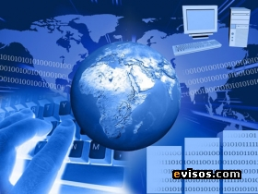

^{¿POR QUÉ RETICENCIAS?}

Hay dos actitudes: cuantitativa y cualitativa.
En el ámbito escolar las actitudes ante lo audiovisual oscilan entre dos polos opuestos, la de los que afirman y la de los que niegan, la de los defensores a ultranza y la de los detractores. La mayor parte de los posicionamientos tienden a situarse más cerca que nunca de las posiciones extremas.

Por una parte la postura: confianza extrema en los medios audiovisuales aplicados al proceso de enseñanza- aprendizaje (consideran la panacea de los males que aquejan a la enseñanza).
Por otra parte la postura: actitud de reticencia total ante los medios aplicados a la enseñanza. Ésta es la más generalizada en el ámbito educativo.

En el ámbito de lo audiovisual no se parte nunca de cero. No ocurre lo que sucede con la informática. De audiovisuales todo el mundo entiende.
El problema es que cuando las cosa no se han hecho bien desde un primer momento, es imprescindible destruir antes de construir.

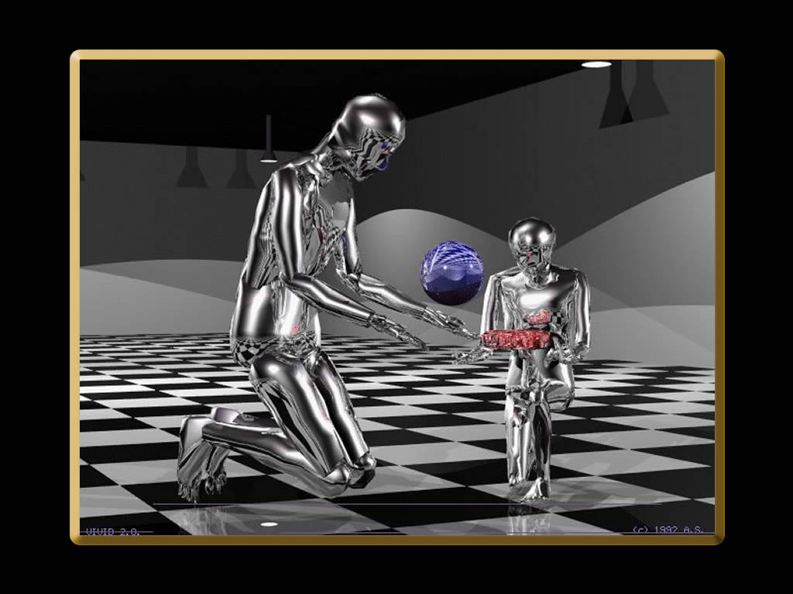

¡Cuidado con engañarse!
La tecnología no es un dios,
No se puede ni se debe doblar las rodillas ante ella

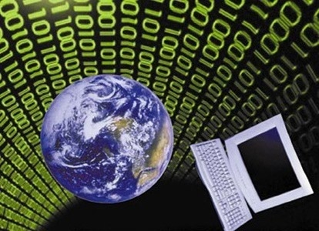

El mundo de la docencia está cambiando
Más rápidamente en los lenguajes que en los mensajes


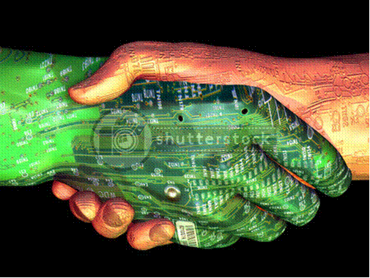

Hay que saber dar la mano a todos los recursos
Viejos y antiguos
Lo importante es el contenido
Los recursos están al servicio de las ideas


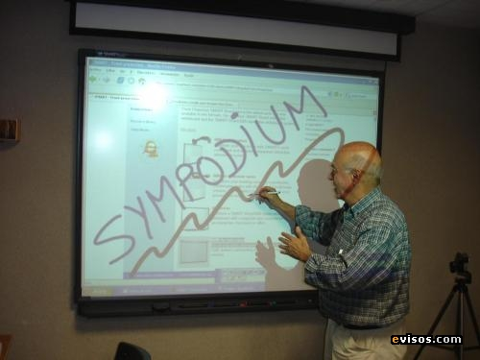

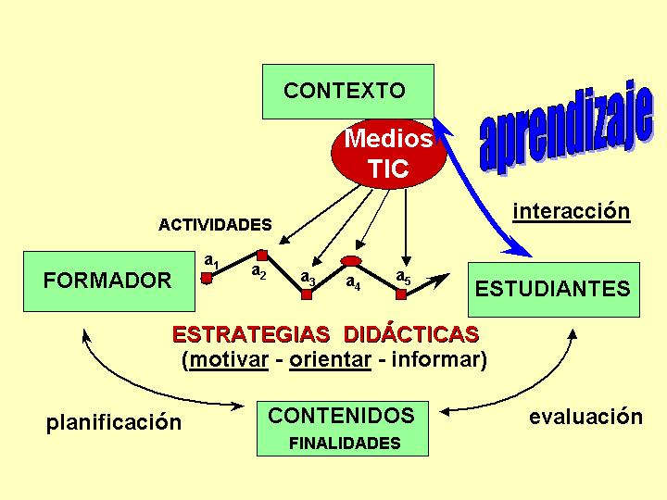
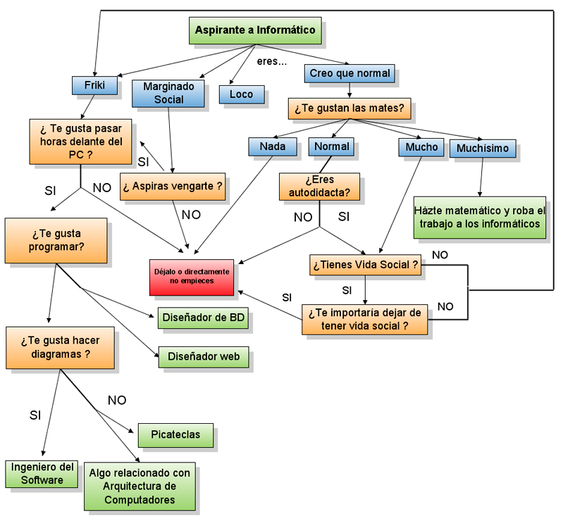

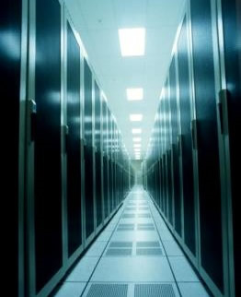
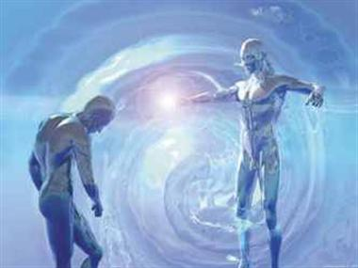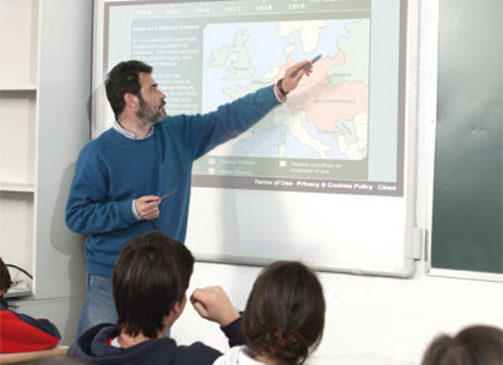

Con los nuevos medios, con la pizarra digital,
no se arrinconan los antiguos
o no deben arrinconarse

HAY QUE HABLAR CON TODOS LOS LENGUAJES
PARA QUE LLEGUEN MEJOR LOS MENSAJES


LOS SECRETOS ESTAN ARRIBA Y ABAJO

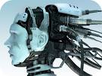
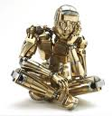
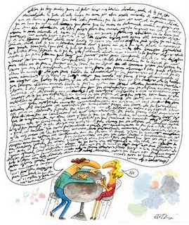
Ayer y
Hoy



